СОГЛАСОВАНО:  Председатель  первичной профсоюзной организации  МБДОУ Новоникольский детский сад  __________________ И.А. Болтарец  Рассмотрено и рекомендовано к утверждению на заседании педагогического совета  Протокол от «31» мая 2024 г. №11 | УТВЕРЖДЕНО:  Заведующий  МБДОУ Новоникольский детский сад  __________________ О.А. Ремнева  Приказ от «31» мая 2024 г. №65
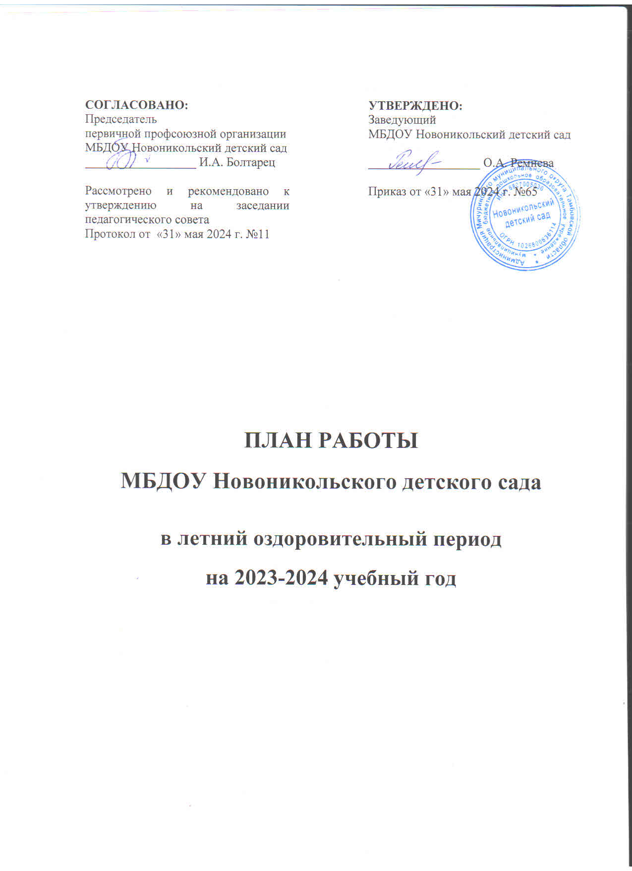
ПЛАН РАБОТЫ
МБДОУ Новоникольского детского сада

в летний оздоровительный период
на 2023-2024 учебный год

План работы в летний оздоровительный период на 2023-2024 учебный год разработан для МБДОУ Новоникольский детский сад Мичуринского муниципального округа Тамбовской области и его филиалов (филиал «Радуга», филиал «Созвездие», Борщевской филиал, Зеленогайский филиал, Садостроевский филиал, Староказинский филиал, Турмасовский филиал)
Цель: объединить усилия педагогов и родителей воспитанников по созданию условий, способствующих оздоровлению детского организма в летний период, эмоциональному, личностному, познавательному развитию ребенка.
Задачи:
- Создать условия, обеспечивающие охрану жизни и здоровья детей, предупреждение заболеваемости и травматизма.
- Реализовать систему мероприятий, направленных на оздоровление и физическое развитие детей, их нравственное воспитание, развитие любознательности и познавательной активности, формирование культурно-гигиенических и трудовых навыков.
- Осуществлять педагогическое и санитарное просвещение родителей по вопросам воспитания и оздоровления детей в летний период. Осуществлять систему закаливающих процедур. Обеспечить витаминизированное сбалансированное питание.
1. Работа с детьми
Дата | Мероприятие | Ответственные
Июнь
Неделя юного эколога
03.06 | Праздник «Детство – это я и ты», посвященный Дню защиты детей.  Конкурс рисунков на асфальте «Возьмемся за руки, друзья!».  Конкурс рисунка «Счастливое детство».  Онлайн-марафон «Найди смайлики настроения».  Коллаж «Мир глазами ребенка» | Воспитатели
04.06 | «У солнышка в гостях» – стихи.  Беседы с детьми на темы «Природа летом»,  «Животные и птицы летом» | Воспитатели
05.06 | Осторожно: лето! Беседы с детьми по темам: «Осторожно: ядовитые растения!», «Осторожно: грибы!», «Правила личной безопасности».  Беседа и рассматривание картинок «В мире опасных предметов» | Воспитатели
06.06 | Чтение экологической сказки А. Лопатина «Почему у земли платье зеленое». Цель: формировать умения и желания сохранить природу и при необходимости оказывать ей помощь. | Воспитатели
07.06 | Целевая прогулка по территории детского сада | Воспитатели
Неделя «Познавай Россию!»
10.06 | Беседа-размышление «Я – гражданин Российской Федерации», беседы с детьми о символах Российской Федерации | Воспитатели
11.06 | Выставка семейных рисунков «Россия – великая наша держава» | Воспитатели
13.06 | - Разучивание с детьми песен, стихов о России.  - Беседы: «Мы – Россияне», «Москва – столица нашей Родины», «Где я бывал», «Россия – Родина моя».  - Рисование «Где бы я хотел побывать».  - Рассматривание иллюстраций, альбомов «Россия – родина моя».  - Спортивный праздник, посвященный Дню независимости России | Воспитатели
14.06 | Просмотр мультфильма «История России для детей» (авт. – М. Князева) | Воспитатели
Неделя осторожного пешехода
17.06 | Проигрывание ситуаций по ПДД.  Оформление альбома «Правила дорожного движения» | Воспитатели
18.06 | Рисование: «Запрещающие знаки на дороге», «Гараж для спецтранспорта», «Наша станица», «Перекресток» | Воспитатели
19.06 | Чтение художественной литературы:  М. Ильин, Е. Сигал «Машины на нашей улице», С. Михалков «Моя улица», В. Семерин «Запрещается – разрешается», Б. Житков «Что я видел» | Воспитатели
20.06 | Беседы: «Какие человеку нужны машины», «Сигналы светофора», «Зачем нужны дорожные знаки», «Безопасное поведение на улице» | Воспитатели, родители
21.06 | Физкультурное развлечение по ПДД | Воспитатели
Неделя искусства
24.06 | День памяти и скорби.  Музыкальное занятие «Свеча памяти».  Выставка рисунков на тему «Солнечный круг!».  Буклеты: «Как рассказывать дошкольнику о войне», «Помним, гордимся: герои войны в каждой семье» | Воспитатель, музыкальный руководитель, родители
25.06 | День музыки. Музыкальные народные и хороводные игры по возрасту детей | Воспитатели, музыкальный руководитель
26.06 | День кино. Конкурс рисунка «Я режиссер».  Сюжетно-ролевые игры «День на съемочной площадке» | Воспитатели
27.06 | День поэтов и писателей: чтение детских сказок, рассказов, заучивание стихов.  Проведение литературных чтений.  Рисование совместно с родителями обложек любимых книг | Воспитатели
28.06 | «День живописи»: проведение дидактических игр на сенсорное развитие, рисование нетрадиционными техниками | Воспитатели
Июль
Неделя «Моя семья – мое богатство»
01.07 | Беседы на темы: «Семья: это значит – мы вместе», «Неразлучная семья: взрослые и дети», «Когда я буду большой» | Воспитатели
02.07 | Фотовыставка «Загляните в семейный альбом» | Воспитатели
03.07 | Сюжетно-ролевые игры: «Семья», «Наш дом», «Дочки-матери», «Играем в профессии», «День рождения» | Воспитатели, родители, музыкальный руководитель
04.07 | Рисунки на асфальте «Мы рисуем солнце, небо и цветок» | Воспитатели
05.07 | Музыкальное развлечение, посвященное Дню любви, семьи и верности, «Когда семья вместе, так и душа на месте» | Воспитатели
Семейная неделя
08.07 | - Рассматривание фотоальбома «Моя большая и дружная семья».  - Праздничное мероприятия в честь Дня семьи, любви и верности «Ромашковое поле» | Воспитатели, музыкальный руководитель
09.07 | - Конкурс рисунков «Моя семья» – совместно с родителями.  - Дидактическая игра «Расскажи о членах своей семьи». Цель: закреплять умение называть имена членов семьи.  - Сюжетно-ролевая игра «В гостях у ромашки» | Воспитатели, родители
10.07 | Разговор: «Моя семья». Цель: ввести понятие «семья». Дать первоначальное представление о родственных отношениях в семье. Воспитывать чуткое отношение к самым близким людям – членам семьи | Воспитатели
11.07 | - Беседа «Бабушки и дедушки». Цель: воспитывать уважительное, заботливое отношение к старшему поколению.  - Художественное слово: К.Д. Ушинского «Петушок с семьей» – знакомство с произведениями о семейных отношениях., подготовка к инсценировке сказки | Воспитатели
12.07 | Беседа «Когда семья вся вместе, нам не грустно: весело, тепло, уютно».  Рисование «Члены моей семьи» | Воспитатели
Неделя космических приключений
15.07 | Беседа о космонавте Ю. Гагарине, «Какие животные были в космическом полете».  Отгадывание космических загадок | Воспитатели
16.07 | Разгадывание космических кроссвордов.  Дидактическая игра «Построй ракету».  Рисование «Космические пришельцы» | Воспитатели
17.07 | Конкурс рисунка «Космический корабль будущего» – совместно с родителями | Воспитатели, родители
18.07 | Конкурс «Ракета из песка» | Воспитатели
19.07 | Развлечение «Космическое путешествие» | Воспитатели
Неделя малой Родины
22.07 | Беседы: «Край, в котором мы живем», «О чем рассказывают памятники», «Люди, прославившие наш край» | Воспитатели
23.07 | Чтение художественной литературы:  В. Степанов «Что мы Родиной зовем».  Рисование «Наш родной зеленый уголок» | Воспитатели
24.07 | Беседа о природных богатствах родного края.  Чтение и разучивание стихов о родном крае | Воспитатели
25.07 | Дидактические игры: «Что где находится» (схемы, карты) и др. | Воспитатели
26.07 | Рисунки мелом на асфальте «Улица, на которой я живу» | Воспитатели
Неделя цветочных чудес
29.07 | Беседы: «Почему лето называют красным», «Летние развлечения».  Чтение стихов, отгадывание загадок о лете.  Аппликация «Летний денек».  Рисование «Что нам лето дарит?» | Воспитатели
30.07 | Беседы о цветущих растениях.  Чтение: Ж. Санд «О чем говорят цветы».  Рассматривание иллюстраций, изготовление цветов из бумаги (способом оригами) | Воспитатели
29.07 | Лепка «Барельефные изображения растений».  Экскурсия на цветник.  Уход за цветами на клумбах | Воспитатели
Август
Неделя маленьких строителей
01.08 | Просмотр видеофайлов со строительной техникой и атрибутами.  Создание детского сада мечты (совместная деятельность, лепка) | Воспитатели
02.08 | Игры с песком «Песочная страна» | Воспитатели
03.08 | Экскурсия по станице (рассматривание домов, сравнение их по высоте, назначению, длине, материалам и т. п.) | Воспитатели
04.08 | Драматизация сказки «Три поросенка», кукольный спектакль «Теремок» | Воспитатели
05.08 | Конкурс постройки городов и замков из песка «Песчаная Планета» | Воспитатели
Неделя добрых дел
05.08 | День Доброго сердца – рассуждение «Про кого говорят: "У него доброе сердце?"».  Этюд «Скажи доброе слово, комплимент товарищу» (клубок ниток, в котором спрятано много добрых слов, дети передают друг другу, сидя в кругу. Нитка легко наматывается на палец).  Коллективное творческое дело – оформление рукописной энциклопедии Доброго сердца (благотворительность, милосердие, добрые дела) | Воспитатели
06.08 | «Кто людям добра желает, тот сам его добывает» – беседа о чуткости.  Игровые упражнения «Доброму всегда хорошо», «Сколько стоит доброе слово?».  Составление рассказов по воображаемым рисункам.  Картотека добрых дел «Какие добрые дела мы можем сделать в детском саду?»  Аукцион добрых слов | Воспитатели
07.08 | Разговор-беседа по пословице «Уважай отца и мать – будет в жизни благодать».  Рассуждение «Что значит счастливая семья?».  Игровое упражнение «Как выразить любовь к близким».  Инсценирование рассказа Л. Толстого «Воробей на часах».  Галерея на асфальте «Дружная семья» | Воспитатели
08.08 | «Все мы разные, но все мы равные». Разговор-беседа о людях с ограниченными возможностями.  Рассуждение «Что значит быть милосердным?».  Просмотр презентации «Дети мира» | Воспитатели
09.08 | Развлечение «Дорогами добра» | Воспитатели, музыкальный руководитель
Неделя здоровья
12.08 | Беседы: «Витамины я люблю – быть здоровым я хочу», «Уроки безопасности», «Беседа о здоровье, о чистоте», «Друзья Мойдодыра» | Воспитатели
13.08 | Заучивание пословиц, поговорок о здоровье.  Чтение художественной литературы: В. Лебедев-Кумач «Закаляйся!», С. Маршак «Дремота и зевота», С. Михалков «Про девочку, которая плохо кушала», Э. Успенский «Дети, которые плохо едят в детском саду», А. Барто «Прогулка», С. Михалков «Прогулка», С. Михалков «Прививка», В. Семернин «Запрещается – разрешается!» | Воспитатели
14.08 | Слушание народных песен и мелодий.  Русская народная игра «Ходит яблочко по кругу».  Праздничное развлечение «Солнечный праздник – Яблочный Спас!».  Выставка семейных творческих работ на лучшее блюдо из яблок «Наливное яблочко» | Воспитатели, музыкальный руководитель
15.08 | Выставка детских рисунков по теме здоровья.  Конкурс рисунков «Путешествие в страну здоровья».  Подвижные игры: «Делай, как я», «Школа мяча», «Ловишки в кругу».  Сюжетно-ролевые игры: «Поликлиника», «Аптека» | Воспитатели
16.08 | Экскурсия в медицинский кабинет. Беседа «Кто в детском саду заботится о здоровье детей?» | Воспитатели
Неделя «Театральный калейдоскоп»
19.08 | Рассматривание картин «Театр».  Беседа по подготовке к сюжетно-ролевой игре «Театр».  Изготовление пальчикового театра из бумаги | Воспитатели
20.08 | Правила поведения в театре.  Инсценировка сказки по выбору воспитателя | Воспитатели
21.08 | Чтение художественной литературы по теме дня.  Рассказ из собственного опыта детей | Воспитатели
22.08 | Конкурс для детей «Изобрази меня».  Посещение детьми театрального представления | Воспитатели
23.08 | Развлечение «В мире кукол» | Воспитатели
Неделя безопасности на природе
26.08 | Беседа: «Правила личной безопасности», «Осторожно – растения», «Осторожно – грибы».  Беседа с рассматриванием иллюстраций: «Ядовитые растения, грибы», «Насекомые», «Лекарственные растения», «Наши младшие братья» | Воспитатели
27.08 | Дидактическая игра «Съедобные – несъедобные грибы», «Ядовитые – неядовитые».  Подвижные игры | Воспитатели
28.08 | Музыкально-спортивный праздник «До свидания, лето!» | Воспитатели, музыкальный руководитель
29.08 | Просмотр мультфильмов «Берегите природу» | Воспитатели
30.08 | Конкурс рисунков «Безопасный лес» | Воспитатели
2. Работа с родителями
План тематических консультаций
Тема | Срок | Ответственные
Организация питания ребенка в летнее время | Июнь | воспитатель
Воспитательно-оздоровительная работа с детьми летом | Июнь | воспитатель
«Совместный труд ребенка и взрослого» | Июнь | воспитатель
«Спорт и ребенок» | Июнь | воспитатель
Рекомендации родителям по ОБЖ на лето | Июль | воспитатель
«Что делать с агрессивным ребенком» | Июль | воспитатель
Игры с детьми на воздухе | Июль | воспитатель
Консультация «Семья. Семейный климат» | Июль | воспитатель
«Вредная и здоровая еда» | Июль | воспитатель
Адаптация ребенка к детскому саду | Август | воспитатель
Купание – прекрасное закаливающее средство | Август | воспитатель
«Что делать, если ребенок не хочет убирать за собой игрушки» | Август | воспитатель
«Опасные предметы» | Август | воспитатель
«Что такое хорошо, что такое плохо» | Август | воспитатель
План разработки папок-передвижек
Тема | Сроки | Ответственные
Режим дня на летний период | Июнь | Воспитатели
Познавательное развитие детей летом | Июнь | Воспитатели
Как воспитать грамотного пешехода | Июнь | Воспитатель
Обеспечение безопасности ребенка в летний период | Июль | Воспитатель
Игра – самый верный друг | Июль | Воспитатель
Осторожно: тепловой и солнечный удар | Июль | Воспитатель
Организация питания ребенка в летнее время | Август | Воспитатель
Игры и упражнения для занятий с детьми на воздухе | Август | Воспитатель
Поем, танцуем и пляшем | Август | Воспитатель, музыкальный руководитель

3. Методическая работа
Содержание работы | Сроки | Ответственные
Разработка консультаций для родителей об организации летней работы возрастной группы | 27 июня | Воспитатели
Разработка и оформление документации по организации летней оздоровительной работы | В течение летнего периода | Воспитатели
Разработка рабочей документации на новый учебный год | Июль–август | Воспитатели
Индивидуальная работа (по запросам) | В течение летнего периода | Воспитатель
4. Воспитательно-образовательная работа
Направление работы | Сроки | Ответственные
Организация работы в группах по летнему расписанию ООД | В течение летнего периода по расписанию | Воспитатели
Регулярное проведение целевых прогулок и экскурсий в ближайшее природное окружение и за территорию детского сада, наблюдения, эксперименты с живой и неживой природой | Июнь, июль, август по расписанию и согласно тематическому плану | Воспитатель
Проведение развлечений и досуговых мероприятий с детьми | Июнь, июль, август по расписанию и согласно плану культурно-досуговой деятельности | Воспитатель, музыкальный руководитель
Организация трудовой деятельности детей:  - на участке;  - в цветнике;  - в зонах природы;  - с природным и бросовым материалом;  - с тканью, бумагой | В течение летнего периода по расписанию | Воспитатели

5. Оздоровительная работа с детьми
Направление и мероприятия | Сроки | Ответственный
Максимальное пребывание детей на свежем воздухе: утренний прием, гимнастика, прогулки, развлечения, физкультура на свежем воздухе | В течение летнего периода по расписанию | Воспитатели
Осуществление различных закаливающих мероприятий в течение дня: воздушные, солнечные ванны, умывание холодной водой, обтирание, корригирующие упражнения для профилактики плоскостопия, сколиоза, развитие координации движений | В течение летнего периода по расписанию | Воспитатели
Создание условий для повышения двигательной активности детей на свежем воздухе: спортивные игры и упражнения, соревнования | В течение летнего периода по расписанию | Воспитатели, ПДО
6. Профилактическая работа с детьми
Направление | Мероприятия | Сроки | Ответственный
Профилактика детского травматизма на дорогах в летний период | Встреча детей с сотрудниками ГИБДД «Безопасность детей – забота взрослых» | В течение летнего периода по расписанию | Воспитатели

